INTRODUCEREN (30’)

WAT ZAL JE DOEN | WAT ZAL JE ZEGGEN
Je geeft een alternatief voor het preconcept, je legt uit hoe de wetenschapper erover denkt. | Je kan dingen zien omdat licht ervan afkomstig in je oog terecht komt. Het volstaat dus niet dat het licht aan is, dat je ogen open zijn en werken. Het licht moet ook in je oog binnenvallen.  De laser kan je niet zien omdat het laserlicht je oog niet binnenvalt. Als ik water verstuif in het laserlicht, weerkaatst het laser licht op de waterdruppeltjes en kan zo je oog bereiken. Dan zie je het laserlicht wel.  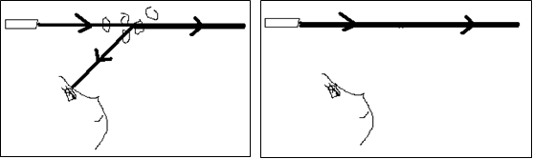  In de werkelijkheid gebeurt dus het omgekeerde van wat we zeggen. ‘Ik kijk naar jou’ klopt niet met de werkelijkheid.  Het pyrexglas ondergedompeld in glycerine zie je niet omdat het licht van het pyrexglas jou oog niet bereikt.  Kijk door een rechte buis naar een brandend kaarsje. Kijk door een kromme buis naar een brandend kaarsje. Door welke buis kan je het kaarsje zien? Wat zegt dat over de voortplantingsrichting van licht? In een bepaalde middenstof plant licht zich rechtlijnig voort.
WAT KAN JE VERWACHTEN
Leerlingen staan open voor het nieuwe idee, omdat ze in de voorgaande stap ondervonden dat de interpretatie die ze gebruiken niet altijd werkt.
Vaak moeten ze aan het nieuwe idee wennen. Ze stellen vragen ter verduidelijking.
LET OP
Niet twijfelen. Je bent overtuigd van het wetenschappelijk idee. Ga niet uitwijden. Geef enkel de kern van het wetenschappelijk idee. De afspraak, wat ze niet zelf kunnen verzinnen. Gevolgen van die afspraak kunnen leerlingen zelf ontdekken in de volgende stap ‘vastzetten’.

